Администрация муниципального образования Павловский район информирует:
- что в рамках осуществления учета животных Федеральная служба по ветеринарному и фитосанитарному надзору в настоящее время ведет доработку модуля компонента «Хорриот» ФГИС «ВетИС», посредством которого будут приниматься электронные заявки на выдачу уникального номера средств маркирования (УНСМ);
- до введения в эксплуатацию модуля Хорриот заявки от производителей средств маркирования и лиц, осуществляющих маркирование животных на выдачу УНСМ будут приниматься в Россельхознадзоре посредством официальных писем;
- информация о порядке и схеме реализации учета животных в модуле Хорриот осуществляется специалистами в области ветеринарии.
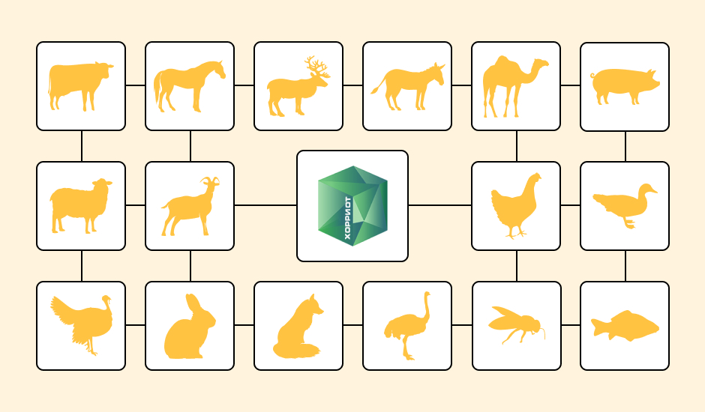
Электронная система Хорриот представляет собой часть общей платформы ФГИС ВетИС, основной целью которой является идентификация и учет поголовья (животные, находящиеся как в домашнем владении, так и в крупных промышленных предприятиях).
«Хорриот» как компонент системы ФГИС ВетИС — это платформа, позволяющая в кратчайшие сроки получать данные о сельскохозяйственных и домашних животных в разрезе
- владельца животного
- истории болезни
- прививков
- перемещения животного
- …
Полученная информация через Хорриот в ВетИС позволяет удаленно отслеживать и контролировать состояние животноводческого комплекса всей страны (в рамках отдельных регионов), чтобы своевременно реагировать на любые происходящие события с животными.

Зарегистрировать свое животное / животных должен каждый владелец (будь то физическое лицо или ИП / юр. лицо в рамках предприятия).
Перечень животных, которые подлежат обязательной маркировке и учету:
- крупный рогатый скот
- лошадь, олень, осел, мул, лошак, верблюд
- свинья, овца, коза
- птица (курица, утка, индейка, гусь, перепел, страус, цесарка)
- пушной зверь (кролик, лисица, соболь, норка, хорек, песец, енот, нутрия)
- пчелы
- рыба и иные объекты аквакультуры

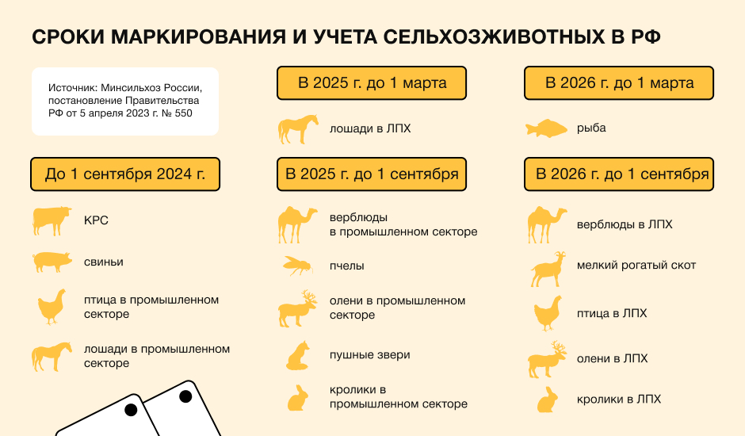

Нормативное регулирование:
- Обязательные маркировка и учет животных предусмотрены Федеральным законом от 28 июня 2022 г. № 221-ФЗ «О внесении изменений в Закон Российской Федерации «О ветеринарии» (далее - Закон № 221-ФЗ). Закон № 221-ФЗ вступает в силу с 1 сентября 2023 г.
- Постановление Правительства РФ от 5 апреля 2023 г. №550, устанавливающее порядок учета животных, перечень видов животных, подлежащих индивидуальному или групповому учету, случаев осуществления индивидуального или группового маркирования и учета животных, а также сроков осуществления учета животных, вступает в силу с 1 марта 2024 г.
- Для реализации Закона № 221-ФЗ также будут приняты ветеринарные правила Минсельхоза России, устанавливающие порядок осуществления маркирования животных, типы и свойства используемых средств маркирования – срок принятия 29 ноября 2023 г.

